X-MIS操作手册

文档更新日期：2013-11-20

- 目录
1. 合同管理模块 4
1) 新建收入合同 4
界面说明 4
功能介绍 6
2) 收入合同相关信息维护 15
附件 15
收款计划(原：收款条件定义) 16
合同款收付登记、票据收发登记、推迟付款原因登记 18
关注合同 19
3) 新建支出合同 19
界面说明 21
功能介绍 22
4) 收入合同相关信息维护 22
5) 合同业务数据查询 23
默认显示 23
按合同类型查询（仅限收入合同） 23
根据事业部查询 24
模糊查询 24
组合查询 25
预计到款提示信息 25
链接、分页、导出数据、合计信息等问题 25
6) 合同综合数据查询 27
2. 人力资源管理模块 29
3. 通讯录模块 31
进入公司通讯录 31
功能介绍 32
4. 财务流水账模块 35
入口 35
功能介绍 35
5. CRM客户关系管理模块 38
1）新建客户 38
界面说明 38
功能介绍 40
2）客户列表 43
界面说明 43
功能介绍 43
6. 群发邮件 45
1).入口 45
2)界面说明 46
1.公司组织机构树 46
2.自定义组树 46
3.人员信息列表 47
3)功能介绍 47
1.公司组织机构树功能介绍 47
2.自定义组树功能介绍 52
3.拖拽功能介绍 55
4.人员信息列表 58
7. 补报考勤、出差补报 59
1) 考勤截止日期的定义 59
2) 申请人填写“补报考勤登记表”： 59
3) 申请人处理审批未通过的考勤信息： 60
4) 如何跟踪任务？ 60
5) 审批人审批某个人的考勤单： 60
6) 审批人审批考勤统计； 60
7) 申请人填写“出差人员登记表”： 61
8) 补报考勤统计单的形成说明 62
9) 总经理工作部查询补报的考勤信息 62
10) 审批说明 63
8. 任务 64
1) .首页的任务 64
2) 如何签收任务？ 64
3) 如何处理任务？ 65
4) 如何跟踪任务？ 65

合同管理模块

新建收入合同
菜单—>合同管理—>新建收入合同，如图1-1所示：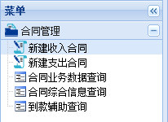
图1-1 合同管理菜单界面
点击“新建收入合同”，进入收入合同编辑页面，如图1-2所示：
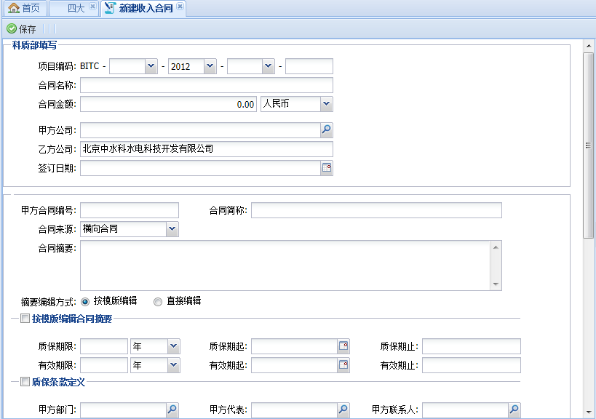
图1-2 新建收入合同界面

界面说明
  - 合同来源：默认为横向合同。

默认项
  - 来源信息：若合同来源为‘纵向合同’，则可编辑来源信息，反之，来源信息不可编辑且不可见。
  - 合同摘要：若当前用户所在部门存在合同摘要的模版，则显示“摘要编辑方式”及“按模版编辑合同摘要”，如图1-2所示；反之，若用户所在部门不存在模版，则不显示“摘要编辑方式”及“按模版编辑合同摘要”，如图1-3所示。
  - 质保期止：通过“质保期限”和“质保期起”计算得出，不可编辑。
  - 有效期止： 通过“有效期限”和“有效期起”计算得出，不可编辑。
  - 金额：默认币种为人民币。
  - 乙方公司：默认为中水科技，且不可改变。
  - 乙方部门：默认为和生成项目编码时选择的部门一致。
  - 登记日期：当前日期。
  - 执行单位 ：若核算机构选择“在公司核算”，则执行单位默认为和生成项目编码时选择的部门一致。
- 项目编码

约束（必录项）
- 合同名称
- 合同金额
- 甲方公司
- 签订日期
即“科质部填写”均为必录项
- 合同简称：限30个汉字。

其他约束
- 金额：限数字。
- 质保期限：限数字。
- 保质期限：限数字。
- 按科质部资质管理标准分解合同金额的各项费用：限数字。

功能介绍
项目编码组成形式：“BITC”-“部门编码”-“年份”-“合同类型编码”-“三位序列码”，如图1-3所示：

项目编码

图1-3
其中部门编码，年份，合同类型编码通过选择获得（年份默认是当年年份），最后的“三位序列码”自动生成。如图1-4,1-5所示：

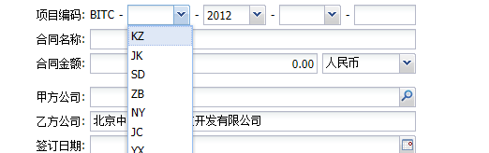
图1-4

图1-5
直接输入。

合同名称
输入数字；可选择币种。

金额
点击“甲方公司”的按钮，进入“甲方公司设置”窗口，如图1-6所示：

甲方公司
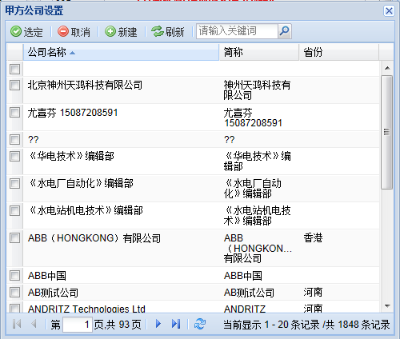
图1-6
a.选择已有公司：可在文本框中输入甲方公司的名称或简称，查询公司，选中甲方公司后点击按钮，公司选择成功，“甲方公司设置”窗口自动关闭，甲方公司文本框中显示选中的甲方公司名称。
b.新建：点击新建按钮，进入创建公司信息页面，新建保存成功后，返回到收入合同页面，将“甲方公司设置”页面刷新，即可进行选择。如图1-7：
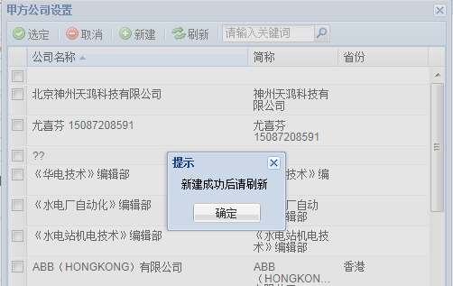
图1-7
默认为：北京中水科水电科技开发有限公司

乙方公司
点击“签订日期”按钮，进入选择日期窗口，如图1-8所示，选择日期后，窗口自动关闭，“签订日期”文本框中显示所选日期。

签订日期
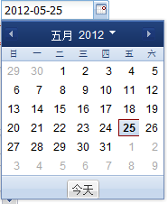
图1-8 选择日期窗口
直接输入。

甲方公司编号
直接输入。

合同简称
点击“合同来源”按钮，选择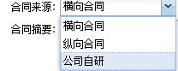其一，若选择“纵向合同”，则显示“来源信息”。如图1-9所示：

合同来源
图1-9
摘要的编辑方式分为两种，第一种是按模版编辑，第二种是直接编辑。按模版编辑摘要的前提是当前用户所在的部门存在模版，若当前用户所在的部门无模版，则该用户只能按第二种方式编辑模版，若当前用户所在的部门存在模版，则可以按照上述两种形式来编辑摘要，当选择按模版编辑摘要时，合同摘要文本框为只读，需要在指定的区域编辑，如图1-10为监控事业部模版所示；若选择直接编辑，则直接在合同摘要文本框中输入摘要内容即可。

10. 合同摘要
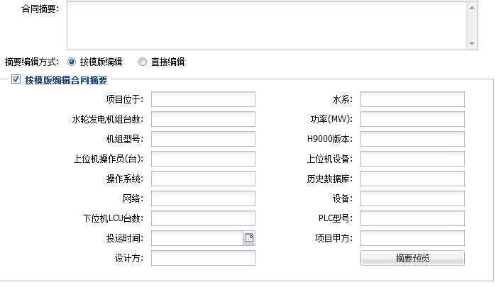
图1-10 合同摘要信息编辑
a.质保期限，有效期限

质保期限、有效期限
直接输入数字。
b.质保期起，有效期起
参考“签订日期”。
c.质保期止，有效期止
根据“质保期限”和“质保期起”自动计算出质保期止，不可编辑。
根据“有效期限”和“有效期起”自动计算出有效期止，不可编辑。
直接输入。

质保条款定义
同“甲方公司”的操作，在没有想要选择的部门时，可通过新建完成。如图1-11：

甲方部门
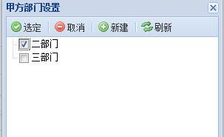
图1-11
a.选择已有部门：可够选部门名称，选中甲方部门后点击按钮，部门选择成功，“甲方部门设置”窗口自动关闭，甲方部门文本框中显示选中的甲方部门名称。
b.新建：点击新建按钮，进入创建部门信息页面，新建保存成功后，返回到收入合同页面，将“甲方部门设置”页面刷新，即可进行选择。如图1-7所示：
点击“甲方代表”的按钮，进入“甲方代表设置”窗口，选择人员后点击按钮，窗口自动关闭，“甲方代表”文本框中显示所选择的人员姓名。如图1-12：

甲方代表
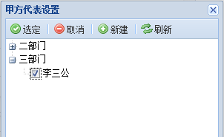
图1-12
可以通过新建操作来添加想要的人员信息。
在“甲方代表设置”窗口中双击人员姓名，可进入到该人员的详细信息界面。
当选择完毕后，在“甲方代表”文本框中显示所选择的人员姓名，此时双击文本框中人员的姓名可查看该人员的基本信息。如图1-13：
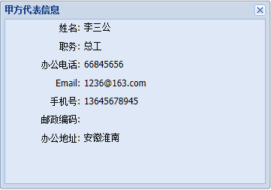
图1-13
同“甲方代表”。

甲方联系人
点击“乙方代表”的按钮，进入“乙方表设置”窗口。如图1-14：

乙方代表
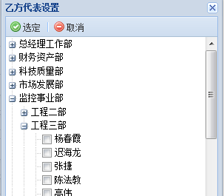
图1-14
选择人员后点击按钮，窗口自动关闭，“乙方代表”文本框中显示所选择的人员姓名。当选择完毕后，在“乙方代表”文本框中显示所选择的人员姓名，此时双击人员的姓名可查看该人员的基本信息。
同“乙方代表”。

项目经理
直接输入。

备注
合同金额分解分为两种：a.按科质部资质管理标准分解合同金额 b.按合同文本规定分解。当新建合同时，不能做按合同文本规定分解合同金额。

合同金额分解
a.按科质部资质管理标准分解合同金额，如图1-15所示：
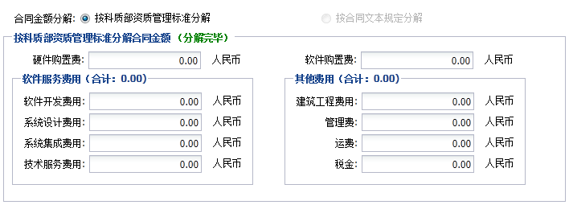
图1-15
当合同金额超过80万时，此项为必录项。
按科质部资质管理标准分解合同金额分为四项：1.硬件购置费 2.软件购置费 3.软件服务费用 4.其他费用。其中软件服务费又分为：软件开发费用、系统设计费用、系统集成费用、技术服务费用，其他费用分为建筑工程费用、管理费、运费、税金。
录入项有：硬件购置费、软件购置费、软件开发费用、系统设计费用、系统集成费用、技术服务费用、建筑工程费用、管理费、运费、税金，软件服务费用、其他费用自动计算生成。
其中录入项均不是必录项，可选择录入。如图：1-16所示：
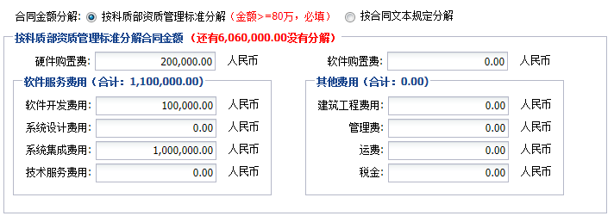
图1-16
b.按合同文本规定分解，如图1-17所示：
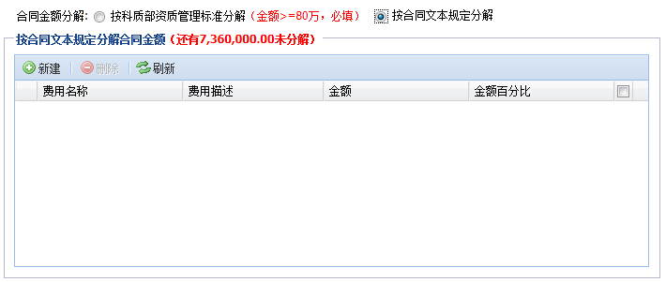
图1-17
按合同文本规定分解可自定义费用名称，进行费用描述，给定金额。
点击“新建”按钮，可生成一条待编辑内容。
输入金额，自动生成百分比。输入百分比，自动生成金额。如图1-18所示：
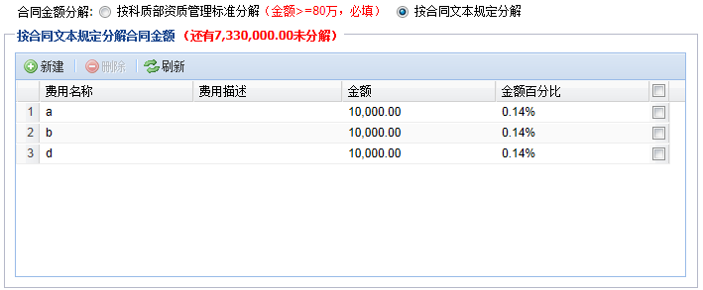
图1-18
可勾选右侧“选择框”，选择要删掉的内容，可多选进行批量删除。
合同资质管理信息包括：a.项目来源 b.项目合作形式 c.项目性质 d.核算机构 ，如图1-19所示：

合同资质管理信息
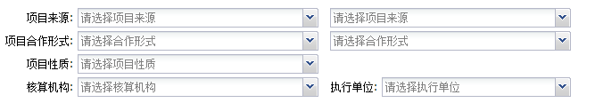
图1-19
- 项目来源
点击下拉框的下拉图标“”进行选择，如图1-20所示：
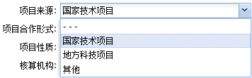
图1-20
选择完第一级下拉框后，选择第二级下拉框。
- 项目合作形式
操作等同“项目来源”，如图1-21所示：
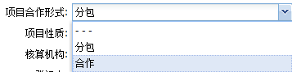
图1-21
选择“分包”时，没有第二级选项。
- 项目性质
点击下拉框的下拉图标“”进行选择，如图1-22所示：
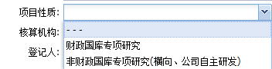
图1-22
- 核算机构
点击下拉框的下拉图标“”进行选择，如图1-23所示：
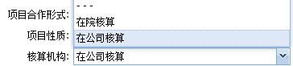
图1-23
选择“在公司核算”，执行单位默认为“乙方部门”所指定的部门。
选择“在院核算”，执行单位需要进行选择。

收入合同相关信息维护
以下介绍的内容为合同信息已保存后的操作，各操作的入口如图1-24所示：
图1-24下文阐述的各种操作的入口

附件
点击“添加附件”按钮，进入“附件上传”窗口，如图1-25所示：
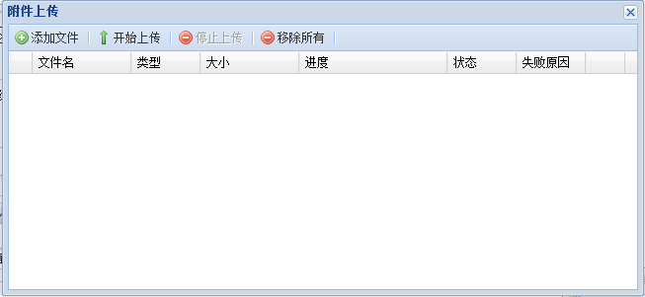
图1-25附件上传窗口
点击“添加文件”，选择相应文件，选择的文件类型必须为以下类型“jpg,gif,bmp,png,pdf,doc,xls,ppt,txt,rar,zip”，选择完成后如下图1-26所示：
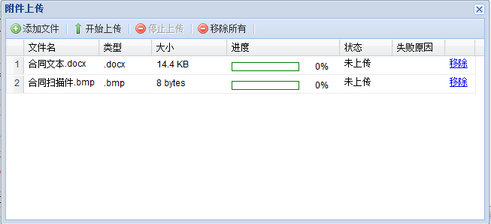
图1-26添加文件后的附件上传窗口
点击“开始上传”按钮进行上传。注意附件上传可批量上传

收款计划(原：收款条件定义)
  - 功能入口
- 合同信息编辑页面，如图1-27所示。
- 项目信息页面，如图1-28所示。
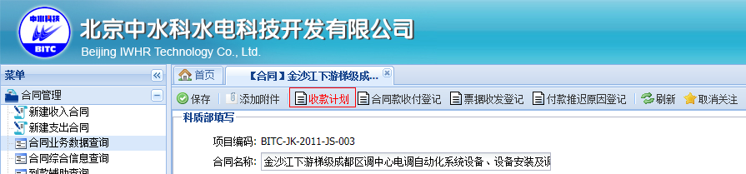
图1-27 合同编辑页面入口
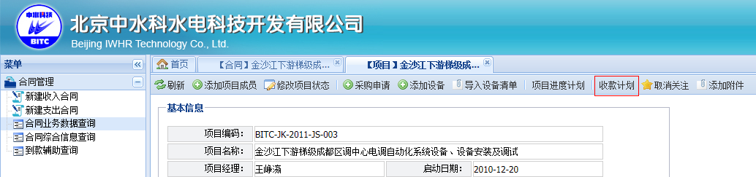
图1-28项目信息页面入口
  - 功能使用说明
合同收款计划与项目进度挂钩，因此，创建收款计划前请先制定项目进度计划，具体操作如下上所述。
- 创建项目进度
      - 创建项目进度入口
收款计划窗口的工具栏及项目信息页面的工具栏。
      - 创建预定义及自定义节点
预定义节点：在创建进度计划窗口右侧，选中预定义节点（按Ctrl并左键单击，可同时选中多条节点），点击按钮（或按住鼠标直接拖动到左侧区域），数据移动到左侧后并选择节点的预计进入日期，及填写节点描述，填写完成后，点击保存按钮进行保存。由预定义节点创建的节点为非该项目专用。
自定义节点：点击按钮，并填写预计进入日期、节点描述、节点名称，并保存。由自定义节点创建的节点为该项目专用。其他项目不能引用。
预定义节点与自定义节点可同时操作，并保存。
      - 删除节点
选中节点（按Ctrl并左键单击，可同时选中多条节点），点击删除按钮进行删除。
- 创建收款计划
创建完项目进度后，点击收款计划窗口的新建按钮来创建来款计划，其中：
1.‘对应项目节点’不能重复选择，‘节点名称’为必填项，‘预计到款金额’为必填项。
2.‘财务实收金额’根据项目的财务来款自动填充。
3.‘预计到款时间’= 项目节点的‘预计进入日期 +‘延迟天数’。
4.‘应收款日期’= 项目节点的‘实际进入日期 + ‘延迟天数’。
5.当项目节点的‘实际进入日期’小于当前日期，则该条数据自动变为绿色。
6.‘已收合同款’为财务来款，‘按进度应收账款’为该项目执行完节点的预计来款总额 – 财务来款合计。
- 收款计划按钮颜色
“收款计划”按钮有两种颜色，如图1-29所示：当定义的预计来款总额大于等于合同总额或收款百分比大于等于100时，显示为黑色，预计来款总额小于合同总额并且收款百分比小于100时，显示为红色。
图1-29 收款计划按钮

合同款收付登记、票据收发登记、推迟付款原因登记
“合同款收付登记”、“票据收发登记”和“推迟付款原因登记”使用方法基本相同，在此以“合同款收付登记”为例。点击“合同款收付登记”按钮，进入编辑窗口。其中必填项为：收款日期、收款金额、经办人。具体操作参考“收付款条件定义”，“合同款收付登记”窗口如图1-30所示：
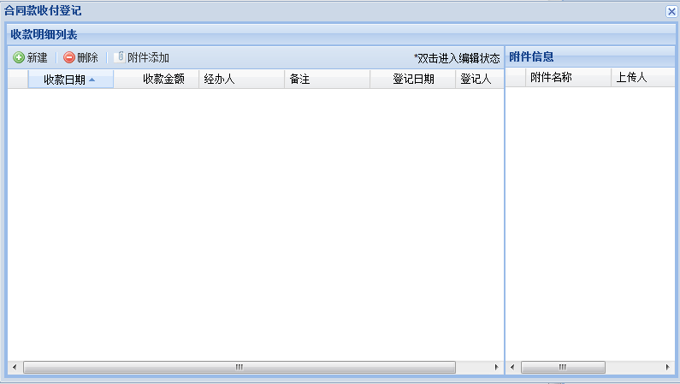
图1-30合同款收付登记窗口

关注合同
点击“关注此合同”按钮，即可关注此合同，在首页中的“关注”栏显示关注信息。关注成功后，如图1-31所示：
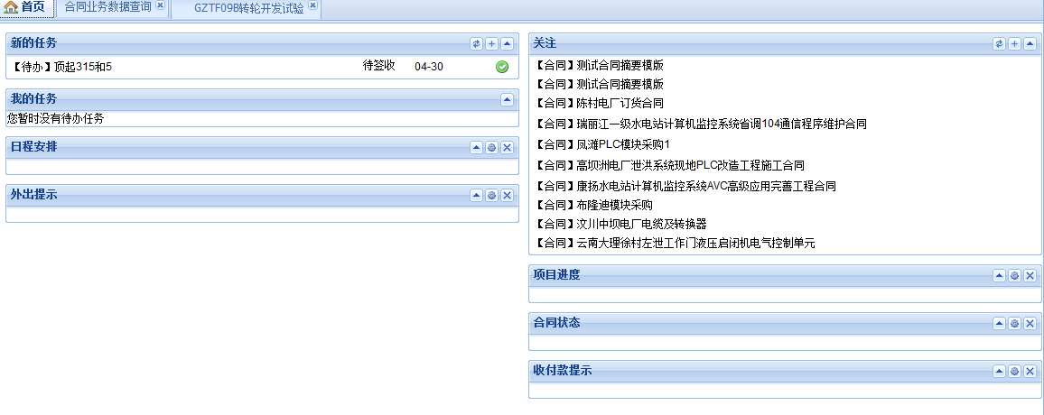
图1-31关注合同信息

新建支出合同
菜单—>合同管理—>新建支出合同，如图1-32所示：
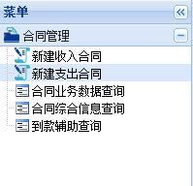
图1-32 合同管理菜单界面
点击“新建支出合同”，进入支出合同编辑页面，如图1-33所示：
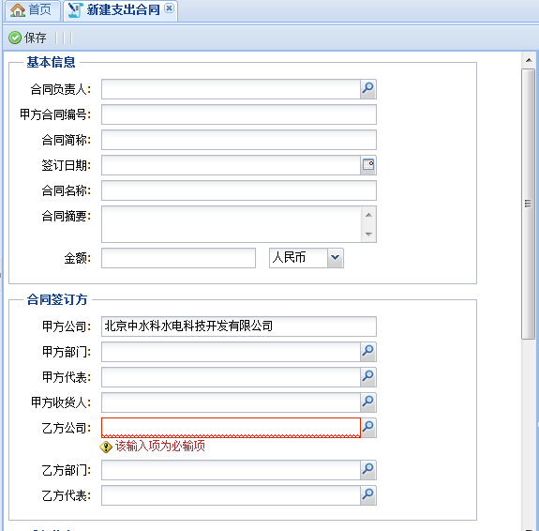
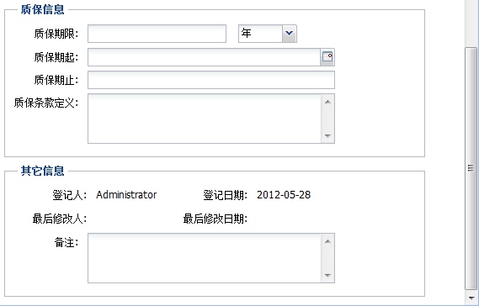
图1-33 新建支出合同界面

界面说明
  - 甲方公司：默认为北京中水科水电科技开发有限公司，且不可改变。

默认项
  - 登记日期：当前日期。
- 合同负责人

约束（必录项）
- 甲方合同编号
- 签订日期
- 合同名称
- 金额
- 甲方部门
- 乙方公司
- 合同简称：限30个汉字。

其他约束
- 金额：限数字。
- 质保期限：限数字。

功能介绍
- 合同负责人：参考收入合同的“项目经理”。
- 甲方部门：参考收入合同的“乙方部门”。
- 甲方代表：参考收入合同的“乙方代表”。
- 甲方收货人：参考收入合同的“乙方代表”。
- 乙方公司：参考收入合同的“甲方公司”。
- 乙方部门：参考收入合同的“甲方代表”。
- 乙方代表：参考收入合同的“甲方代表”。

收入合同相关信息维护
参考收入合同“添加附件”。

增加附件
参考收入合同“合同款收付登记”。

合同款收付登记
参考收入合同“票据收发登记”。

票据收发登记
点击“添加对应合同”按钮，打开“添加对应合同”窗口，如图1-34所示：

添加对应合同
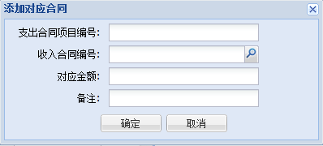
图1-34 添加对应合同窗口
注：对应金额上限为=支出合同金额-（拆分合同金额综合）。添加对应合同成功后，在右侧对应合同信息中显示。如图1-35所示，点击“支出合同项目编号”链接可进行对应合同编辑，点击“收入合同名称”链接，进入收入合同编辑页面。
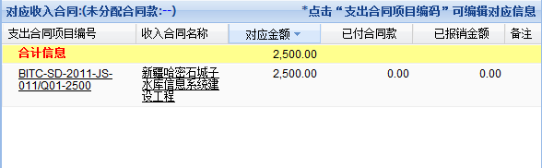
图1-35 对应合同列表

合同业务数据查询

默认显示
默认显示的是项目经理（收入合同为项目经理，指出合同为合同负责人）是当前用户及当前用户所在部门的合同。

按合同类型查询（仅限收入合同）
点击菜单中的“合同业务数据查询”后，将显示列表，如图1-36所示：
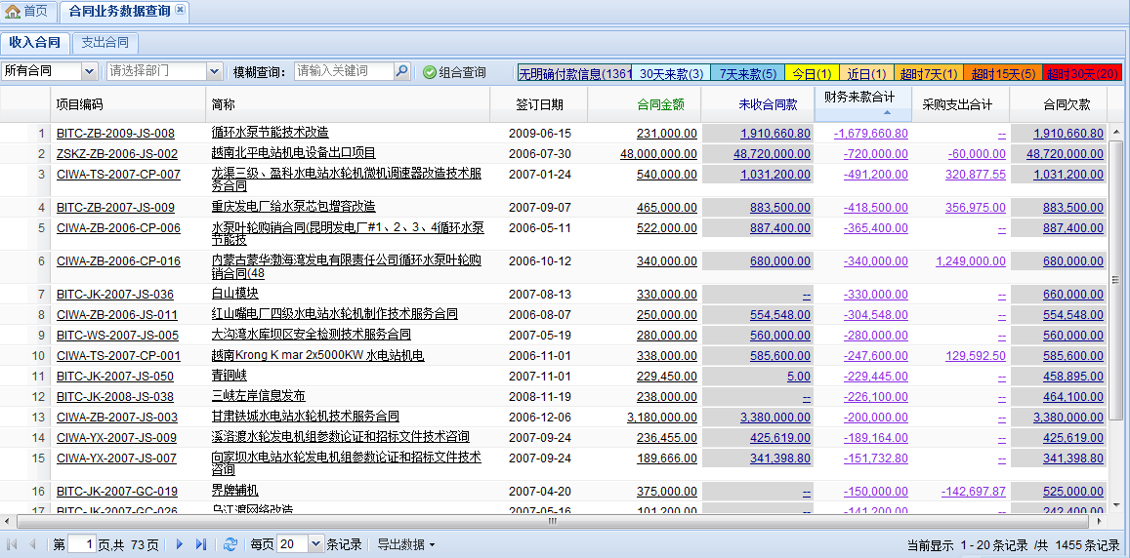
图1-36 合同列表界面
在收入合同标签下方，点击按钮，选择合同类型如图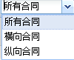，点击选项后自动查询结果

根据事业部查询
在列表上侧的菜单中 点击下拉列表，选中相应部门后自动查询结果。

模糊查询
用户可以输入关键字进行模糊查询。例如用户想看“三峡地下”这个合同，在输入‘三峡’即可查询出和三峡有关的合同，如图1-37所示，图中第16条记录则为预期的查询目标。注意：如果输入日期如‘2012-5-6’，则不会查找出签订日期为‘2012年5月6日’的合同，签订日期的输入格式为‘yyyy-MM-dd’,即‘2012-05-06’。支出合同模糊查询同理。
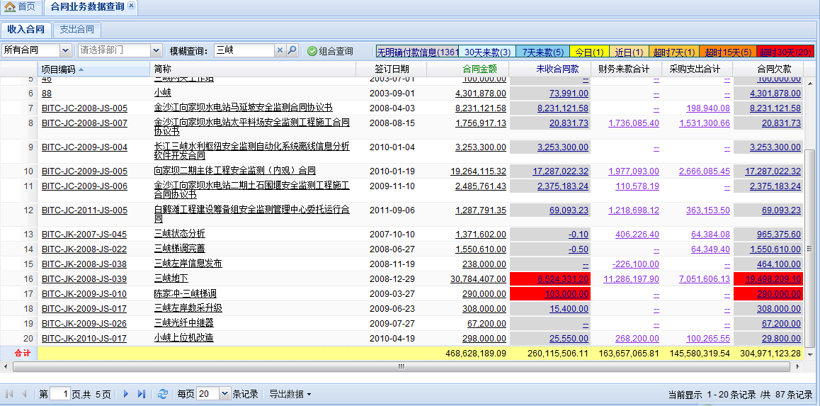
图1-37 模糊查询结果界面

组合查询
点击“组合查询”按钮，弹出“条件设定”窗口，在相应条件上输入关键字，得到组合查询结果。如果输入多项条件，则他们直接的关系为逻辑“与”。例如用户输入合同负责人为“A”，合同简称为“三峡”，则查询的是合同简称中有“三峡”二字的，以A为合同负责人的合同。

预计到款提示信息
在列表的菜单栏中，如图所示为“预计到款提示信息”。
提示信息的颜色是根据该合同所填写的“收款条件定义”信息，计算出与当前时间所差天数范围，根据天数范围提示不同颜色的付款信息。其中：
- 无明确付款信息：合同中未填写“收款条件定义”信息的合同数。
- 30日来款：在将来7-30内将要来款的合同数。
- 7天来款：在将来7天内将要来款的合同数。
- 今日：今日将要来款的合同数。
- 近日：超过预计到款时间1-7天内，应到款但未到款的合同数。
- 超时7天：超过预计到款时间7-15天内，应到款但未到款的合同数。
- 超时15天：超过预计到款时间15-30天内，应到款但未到款的合同数。
- 超时30天：超过预计到款时间30天以上，应到款但未到款的合同数。
点击相应按钮，查询结果，如图1-38所示，“30日来款”的查询结果。
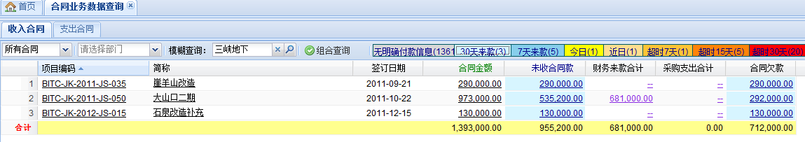
图1-38 30日来款查询结果界面

链接、分页、导出数据、合计信息等问题
注意：按合同类型查询、按事业部查询及模糊查询为一组，查询结果可相互影响，例如在模糊查询中输入“三峡”，在事业部查询中选中监控，则查询的是监控事业部下的与三峡有关的合同。组合查询单独一组，预计到款提示信息单独一组，查询结果不与其他组相互影响。
  - 收入合同

相关链接
    - 项目编码：进入项目信息界面。
    - 合同名称：进入编辑合同信息界面。
    - 简称：进入编辑合同信息界面。
    - 合同金额：进入编辑合同信息界面。
    - 已收合同款：打开收款明细列表窗口。
    - 已开发票金额：打开已开发票明细列表。
    - 未收合同款：打开合同发票登记、收付款登记等窗口。
    - 财务来款合计：打开财务来款明细窗口。
    - 采购支出合计：打开采购支出明细窗口。
    - 合同欠款：参考未收合同款。
  - 支出合同
    - 合同编号：进入编辑合同信息界面。
    - 合同名称：进入编辑合同信息界面。
    - 简称：进入编辑合同信息界面。
    - 合同金额：进入编辑合同信息界面。
    - 已付合同款：打开付款明细列表窗口。
    - 已报销金额：打开已收发票列表窗口。
    - 未受合同款：打开合同发票登记、收付款登记等窗口。
列表分页信息，在列表下方如图1-39所示，可以在第一个文本框中输入页数直接跳转，可以点击看上一页，点击看首页，点击看下一页，点击看末页，点击可以改变每一页显示数据的数量，默认一页为20条数据，点击可将数据导出成excel。

分页，导出数据
图1-39 分页栏
合计信息如图1-40所示：

合计信息
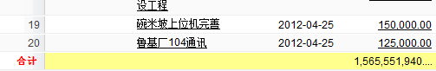
图1-40 合计信息
合计信息的计算结果为当前查询条件下的合计结果。例如：模糊查询中输入“三峡”，在合计信息为与“三峡”有关的这87条数据的合计信息。如图1-41所示。
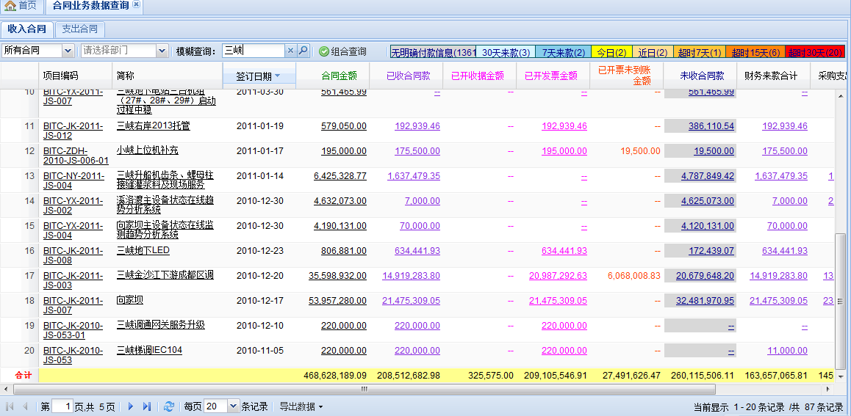
图1-41 合计信息

合同综合数据查询
合同数据查询与业务查询基本类似，但是综合查询只有只读权限，不能修改，并且综合查询中包涵一些统计信息。再次只介绍区别于业务查询的地方。
高级查询：点击组合查询，进入高级查询，如图1-42所示：
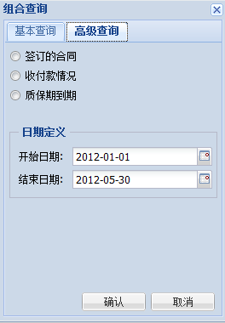
图1-42 高级查询
根据时间范围，可查询具体时间范围内新签订的合同、具体时间范围内收付款情况，具体时间范围内质保期到期的情况。例如查询2012-01-01到2012-05-30收付款情况，选中“收付款情况”，点击确认，得到如图1-43所示的结果。其中，列表中多出2列“实收合同金额”和“实开发票金额”，这两列代表的是在“2012-01-01到2012-05-30”期间合同实际收了多少钱及在此期间开了多少金额的发票。
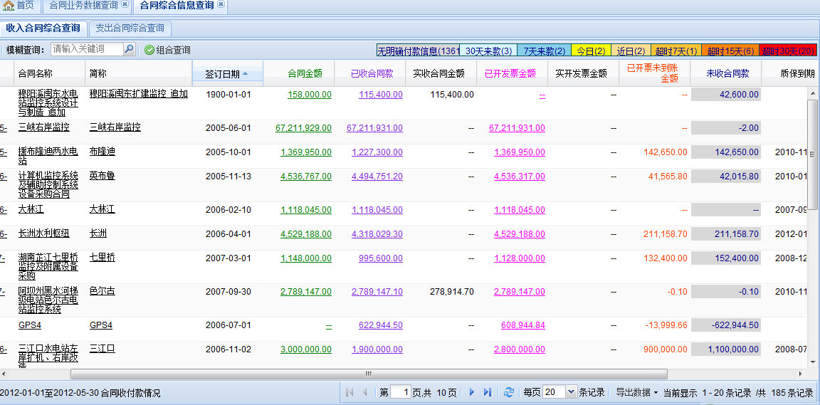
图1-43 2012-01-01到2012-05-30收付款情况查询结果

人力资源管理模块
点击左侧菜单“人力资源管理”—> “组织机构管理”，显示公司的组织结构树，如图2-1所示：
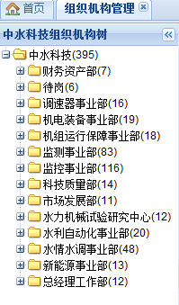
图2-1 组织结构树
其中，括号内代表该部门（公司）的人数。鼠标单击或双击名称，展开此节点。
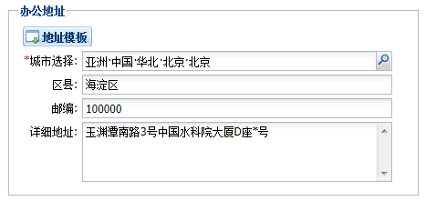
图2-3办公地址编辑部分
- 点击城市选择，进行城市的选择，区县、邮编、详细地址的录入；
- 快速编辑：点击按钮，可以模板信息的基础上修改编辑个人办公地址；
- 编辑个人信息
注：用户只能编辑自己的信息。点击用户本人，进入如图2-2界面。
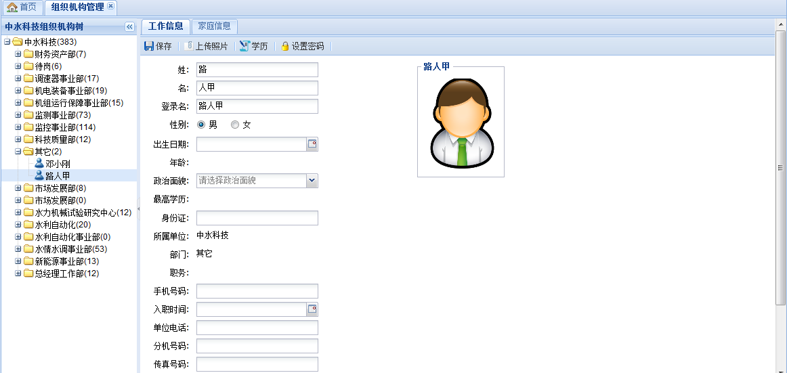
图2-2 编辑个人信息页面

通讯录模块

进入公司通讯录
通讯录入口位置。如图3-1所示
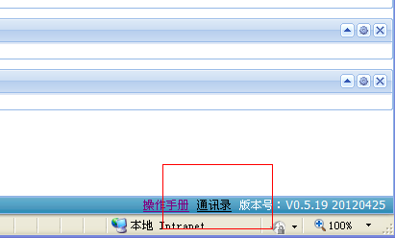
点击“通讯录”，进入公司通讯录界面，初始界面为公司领导及各事业部领导的通讯录信息。如图3-2所示
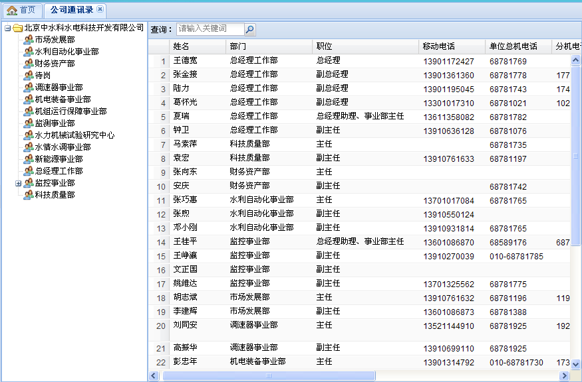
图3-2 公司通讯录初始界面

功能介绍
点击左侧公司组织结构树的各部门可查看该部门的员工通讯录。如图3-3所示

1)按部门查看员工通讯录
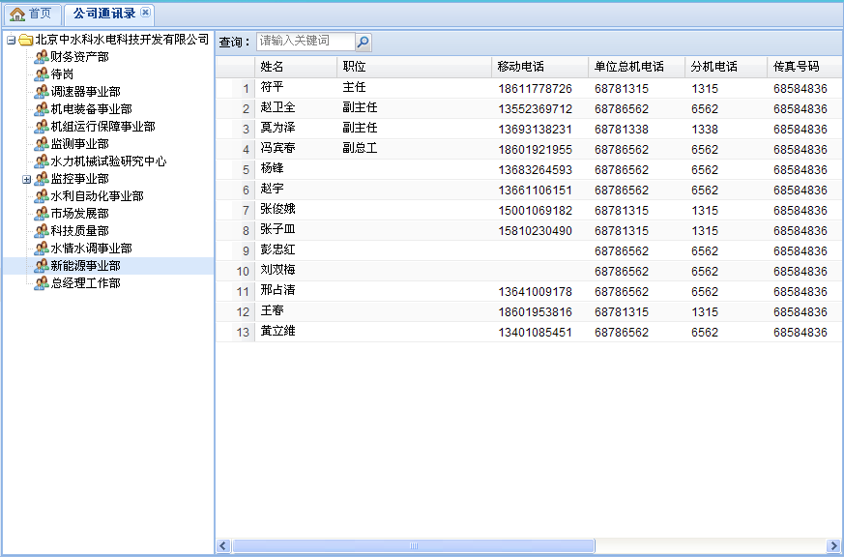
图3-3 按部门查看示例
可按姓名，移动电话，单位总机电话，分机号码，传真号码进行模糊查询(模糊查询即：不明确全部信息，只确定部分信息时按部分信息进行匹配查询)。

2)模糊查询
例如：输入“兴”字，可查看全公司所有姓名中含有“兴”字的员工通讯录。如图3-4所示
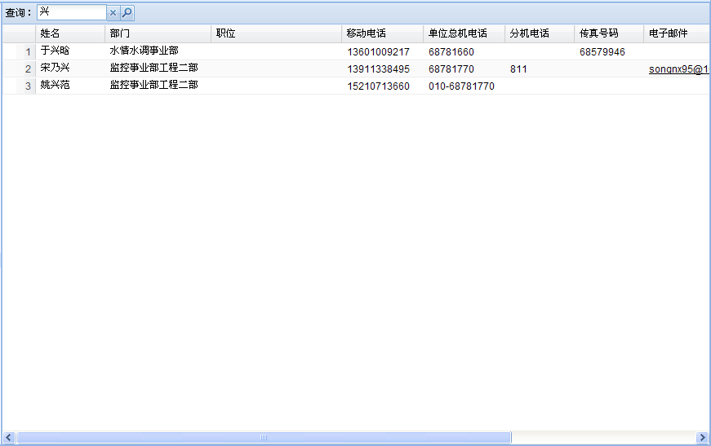
图3-4 模糊查询示例1
例如：输入数字“123”，可查看移动电话，单位总机电话，分机电话，传真电话中含有连续数字“123”的员工通讯录。如图3-5所示
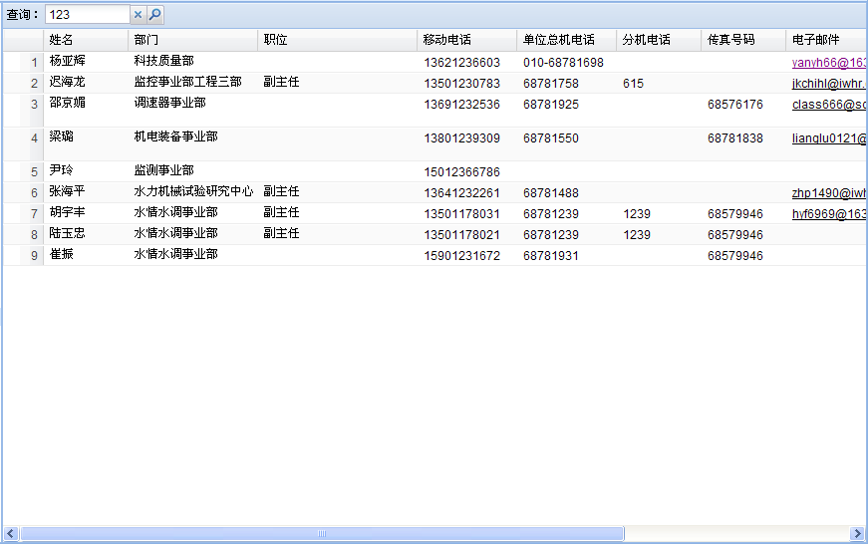
图3-5 模糊查询示例2
点击电子邮件可发送email。如图3-6所示

3)发送email
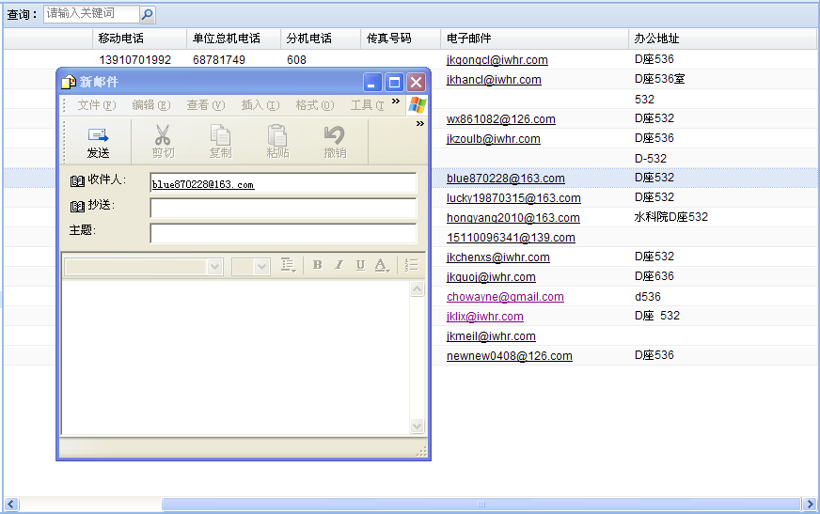
图3-6 发送email示例

财务流水账模块

入口
如图4-1所示。若菜单栏无此菜单项，则为无权限访问。
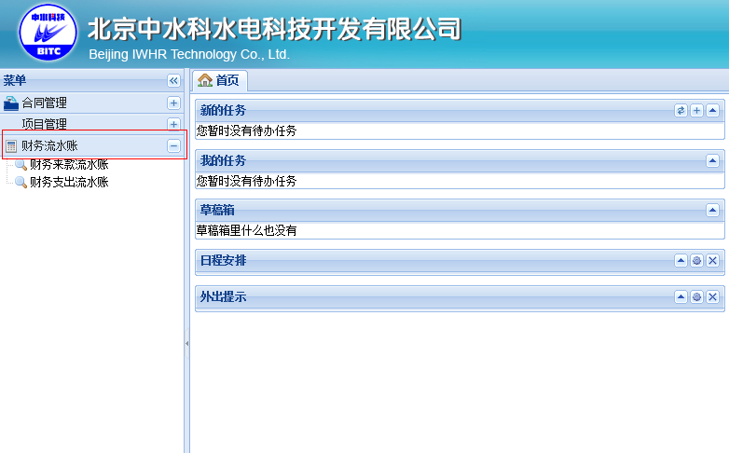
图4-1 财务流水账模块入口

功能介绍

1)财务来款流水账
点击菜单中的子菜单‘财务来款流水账’进入该功能页面，如图4-2所示。
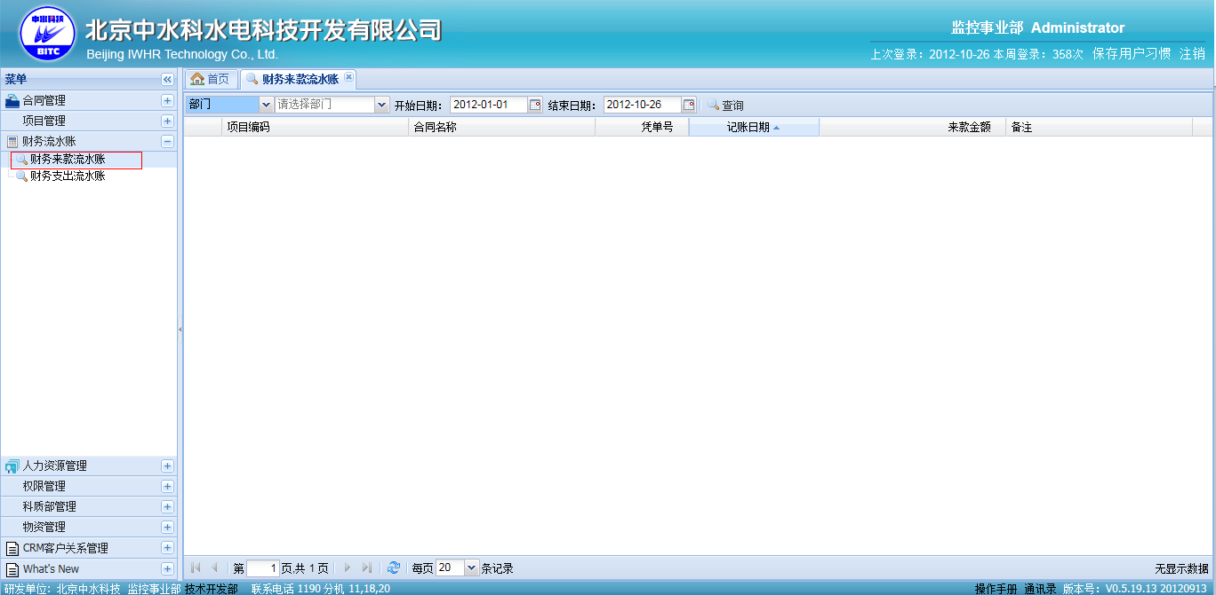
图4-2 财务来款流水账入口
财务来款流水账页面如图4-2右侧所示。查询类型分为：按部门查询（默认）、模糊查询。
部门查询：可以选择用户有查看权限的部门进行查询，如图4-3所示。若无选择部门的下来菜单，则表示用户只能查看自己所在事业部的来款信息，并只显示用户所在部门且不可修改，如图4-4所示。
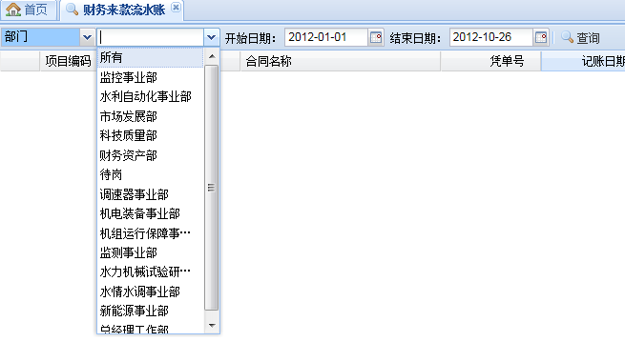
图4-3 选择部门
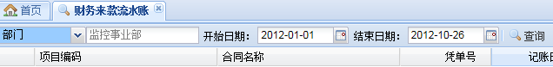
图4-4 无法修改部门
模糊查询：匹配项目编码及合同简称。根据输入内容，在项目编码和合同简称中查询结果。如图4-5所示，查询条件为‘向家坝’的查询结果。
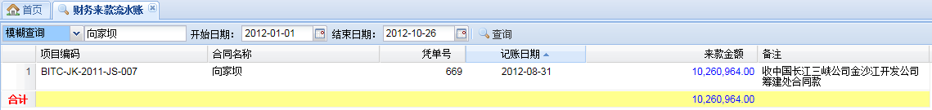
图4-5查询条件为‘向家坝’的查询结果
开始日期&结束日期：默认开始日期为当年的一月一日，默认结束日期为当天。
- 如果删除开始日期，保留结束日期：查询结束日期前所有的信息。
- 如果删除结束日期，保留开始日期：查询开始日期至今的信息。
- 如果删除开始日期及结束日期：查询无日期范围的所有信息。
- 均不删除：查询开始日期至结束日期内的信息。

2)财务支出流水账
同‘财务来款流水账’。

CRM客户关系管理模块

1）新建客户

界面说明
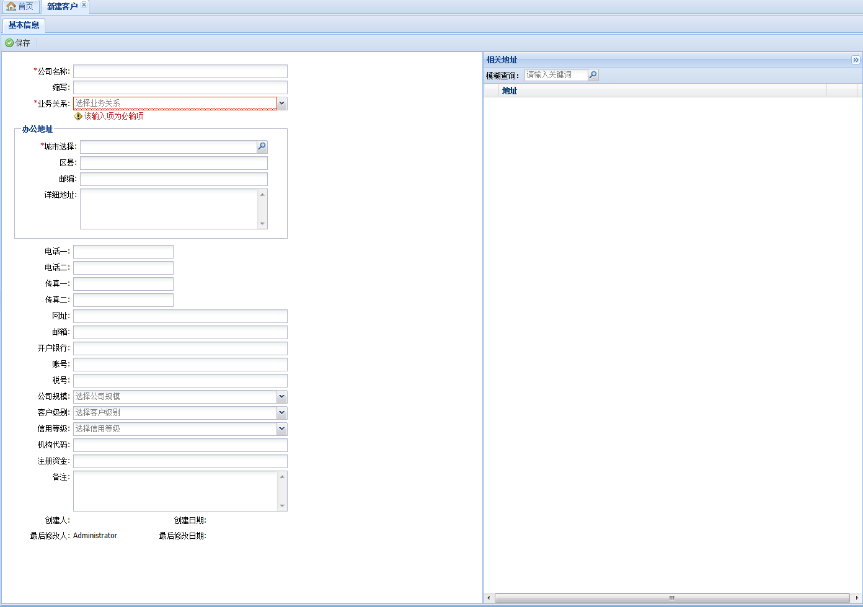
图5-1 新建客户 页面
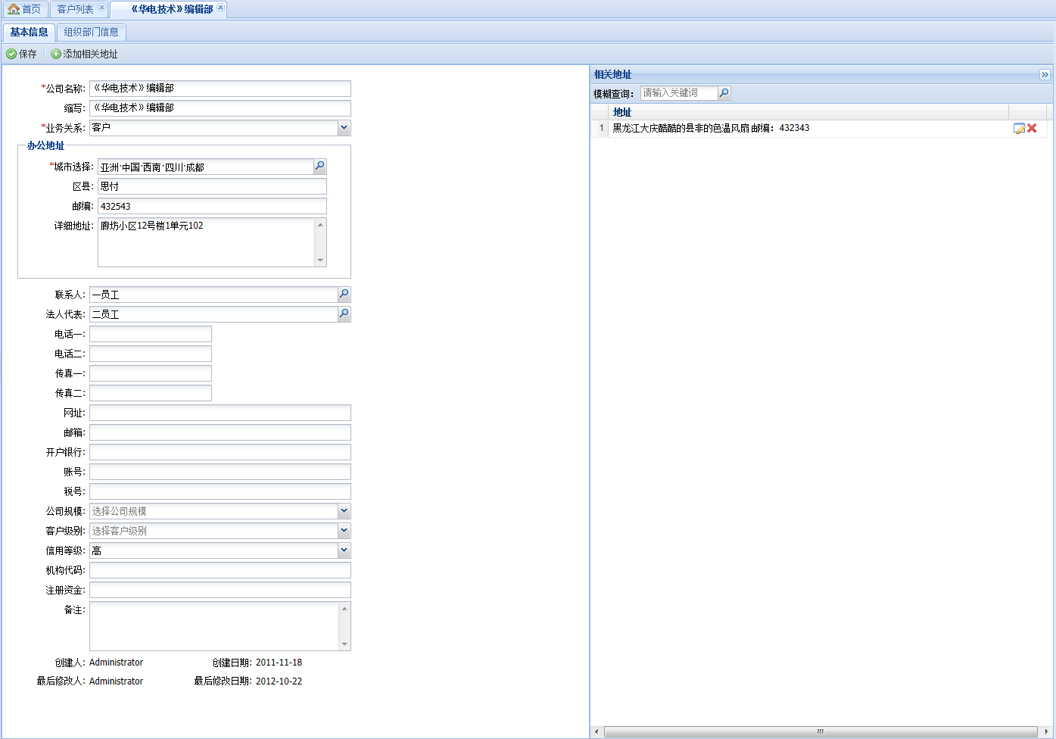图5-2 某一条公司信息的基本信息 页面

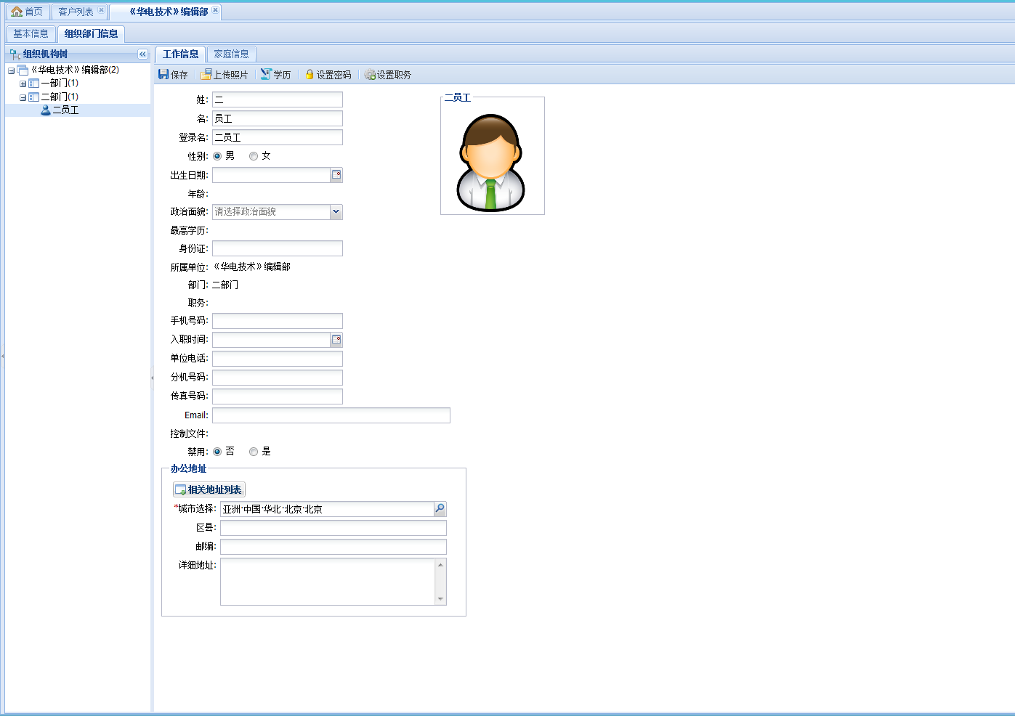
图5-3 某一条公司信息的组织部门信息 页面
- 缩写 ： 公司名称

默认项
- 公司名称

约束（必录项）
- 业务关系
- 城市选择
    - 注：必输项前有标记“*”。
- 电话一：限数字。

其他约束
- 电话二：限数字。
- 传真一：限数字。
- 传真二：限数字。
- 网址
- 邮箱
- 注册资金：限数字。

功能介绍

客户的基本信息

  - 公司名称：直接输入。
  - 缩写：默认为公司名称，也可直接输入。
  - 业务关系：从下拉框中选择，如下图：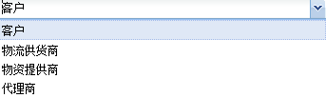。
  - 城市选择：点击图标，弹出页面如下图：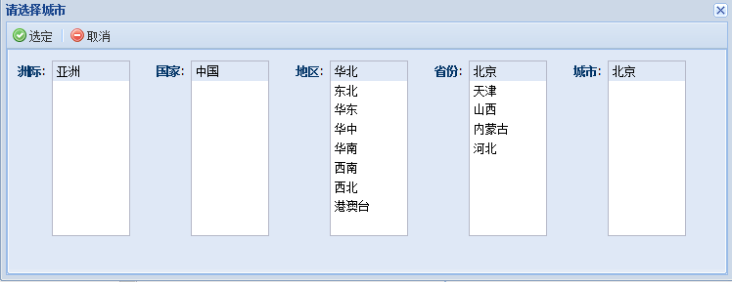在弹出的城市选择框中进行城市的选择，按钮确定选定的内容，按钮取消城市选择的操作；
  - 区县：直接输入。
  - 邮编：直接输入。
  - 详细地址：直接输入。
  - 联系人：在公司信息创建成功后，点击，在弹出的联系人设置中选择，如图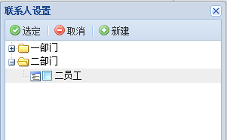；
- 鼠标选中人员，点击按钮，完成；
- 点击按钮，取消联系人设置操作；
- 当此公司下无人员时，通过按钮，自动转到此公司的组织部门信息页面。在图4-3页面进行部门及人员的添加；
- 添加成功后，点击左上方的“基本信息”，回到图4-1 页面完成联系人的选择即可。
  - 法定联系人：同上的“联系人”。
  - 电话一：直接输入。
  - 电话二：直接输入。
  - 传真一：直接输入。
  - 网址：直接输入。
  - 邮箱：直接输入。
  - 开户银行：直接输入。
  - 账号：直接输入。
  - 税号：直接输入。
  - 公司规模：从下拉框选取。（下拉框暂无内容）
  - 客户级别：从下拉框选取。（下拉框暂无内容）
  - 信用等级：从下拉框选取。（下拉框暂无内容）
  - 机构代码：直接输入。
  - 注册资金：直接输入。
  - 货币类型选择：默认为人民币。
  - 备注：直接输入。
  - 创建人：创建此公司信息的人的姓名，自动生成。
  - 创建日期：创建此公司的日期，自动生成。
  - 最后修改人：修改时候的登陆人的姓名，自动生成。
  - 最后修改日期：最后修改的日期，自动生成。
  - 相关地址：
- 在公司信息创建成功后，可见，点击它，弹出相关地址信息录入框，如图，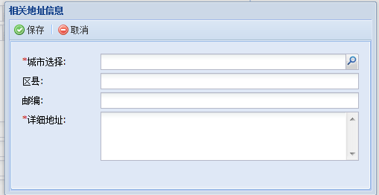
- 进行相关地址的添加，一个公司可有多个相关地址；
- 相关地址支持模糊查询，如图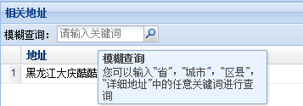。

客户的组织部门信息
- 点击城市选择，进行城市的选择，区县、邮编、详细地址的录入；
- 办公地址信息可直接输入，也可通过按钮，在列表信息中进行选择。如下图，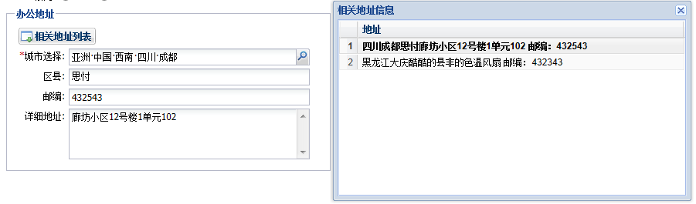

2）客户列表

界面说明
列出了所有客户的信息，如下图：
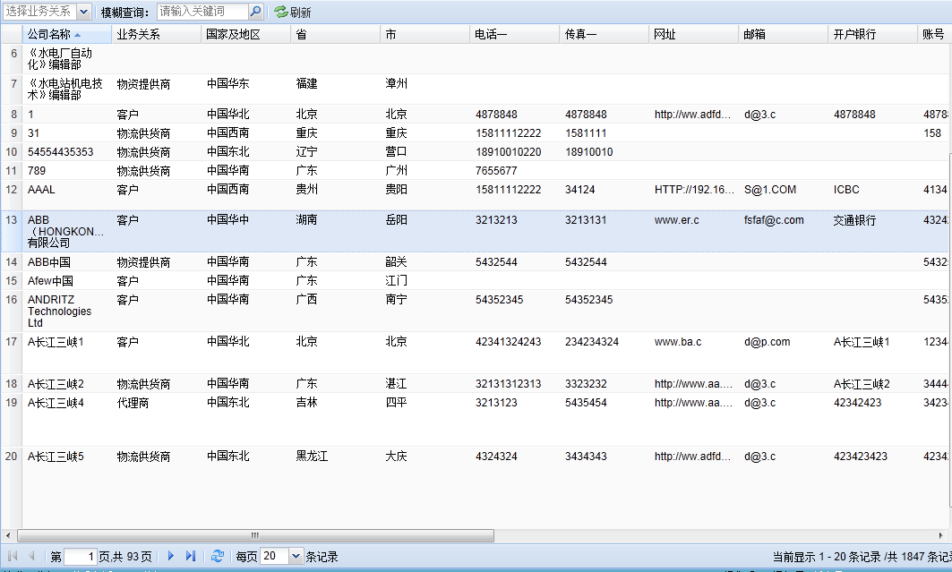
图5-4 客户列表 页面

功能介绍

根据业务关系查询客户信息
根据业务关系，进行数据的查询；

模糊查询
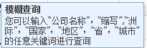
- 根据业务关系查询、模糊查询条件同时使用时，结果为两者的交集。

群发邮件

1).入口
菜单-->群发邮件-->群发邮件，如图6-1所示：
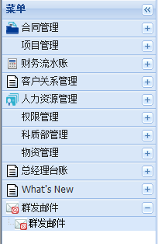
图 6-1 群发邮件入口
首页-->通讯录-->
点击进入群发邮件界面，如图6-2所示：
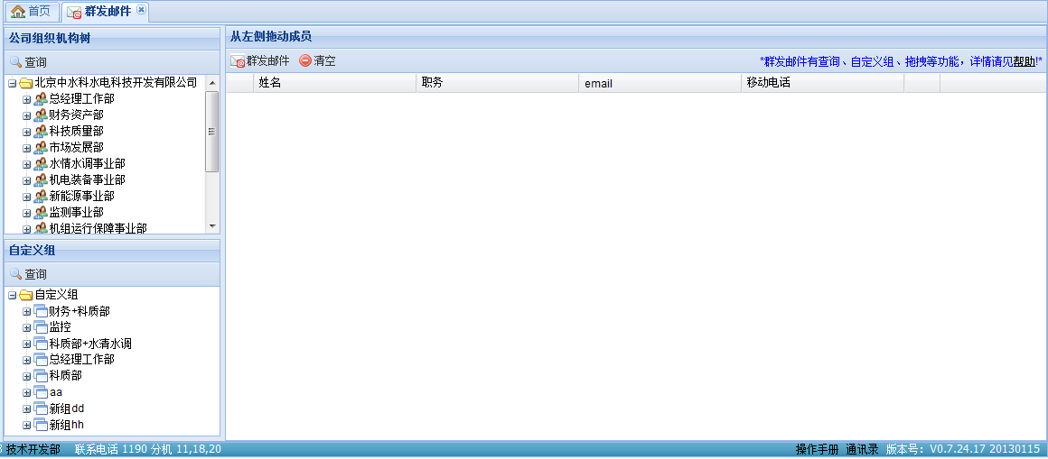
图 6-2 群发邮件界面

2)界面说明

1.公司组织机构树
如图6-3所示，默认“北京中水科水电科技开发有限公司”。
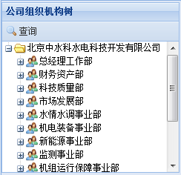
图 6-3 公司组织机构树

2.自定义组树
没有设定组、组成员时如图6-4所示，设定后如图6-5所示，组成员通过拖拽设定。
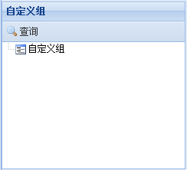
图6-4 自定义组树(1)
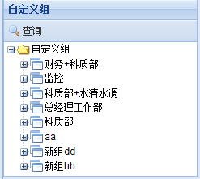
图 6-5 自定组树(2)

3.人员信息列表
将要发送邮件的人员拖拽到此列表中，此列表会列出人员的姓名、职务、email、移动电话等信息，如图6-6所示：
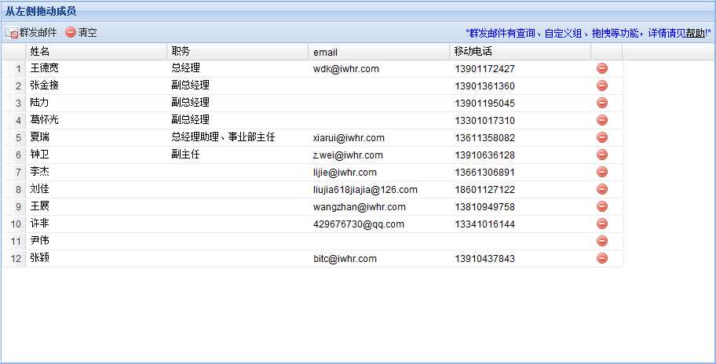
图 6-6 人员信息列表

3)功能介绍

1.公司组织机构树功能介绍
1）公司组织机构树
公司组织机构树是将一个公司的组织机构（包括部门、人员、以及部门和部门之间、部门和人员之间的关系）通过树的形式展现。鼠标单击或双击名称，展开节点。例如“北京中水科水电科技开发有限公司”，如图 6-7 所示。
图6-7 公司组织机构树
2）查询功能介绍
点击按钮，进入“公司信息”界面，如图6-8：
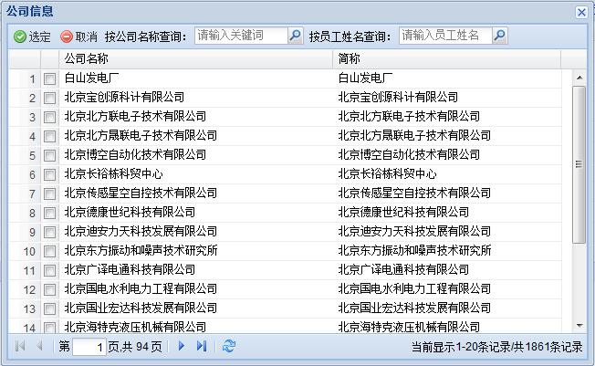
图 6-8 公司信息列表
(1)按公司名称查询框，可以按公司全称、简称查询，也可模糊查询。例如查询“白山”，结果如图6-9所示：
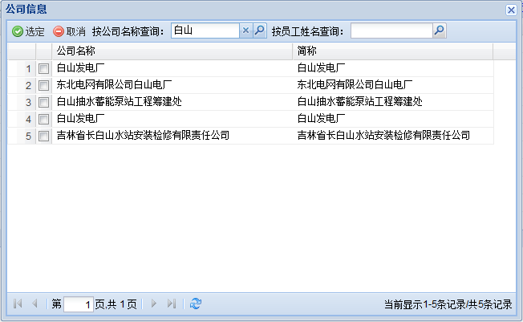
图6-9 查询“白山”结果

在公司列表中“公司名称”的前面有选择框，在查找到公司后，勾选公司名称前面的选择框（只可勾选一个），然后点击按钮，使左侧公司组织机构树刷新为选定的公司的组织机构树，例如：模糊查询“白山”，勾选“白山发电厂”，点击“选定”按钮，公司组织机构树刷新为“白山发电厂”的组织机构信息。如图6-10-1，6-10-2所示：
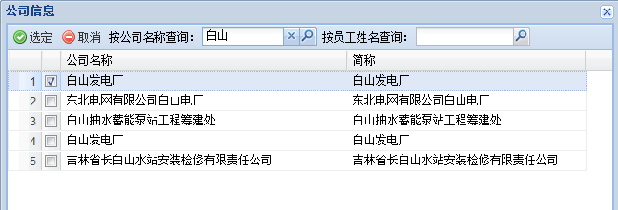
图 6-10-1 查询并勾选指定公司
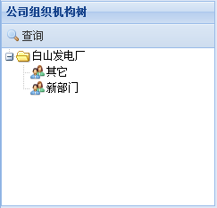
图 6-10-2 白山发电厂组织机构树

(2)按员工姓名查询框，可以通过人员姓名查找此员工所在的公司。例如查询“谭华”，结果如图6-11所示：
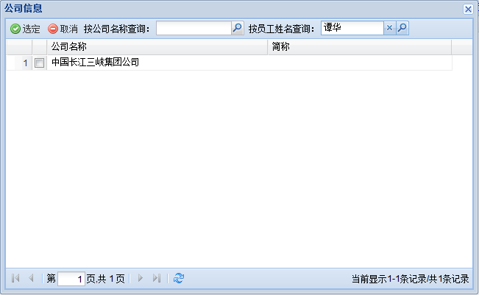
图 6-11 查询“谭华”结果
如果多个公司中都有同一名字的人，那么将多个公司都列出来，例如查找“李伟”，结果如图6-12：
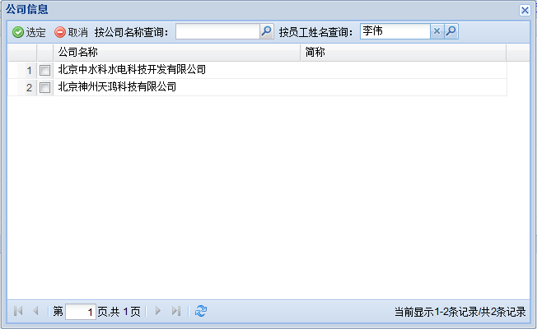
图 6-12 查询“李伟”结果
勾选公司名称前面的选择框，点击按钮，左侧公司组织机构树刷新为勾选的公司组织机构树，并且将查询的指定人员定位，如图6-13-1,6-13-2所示：
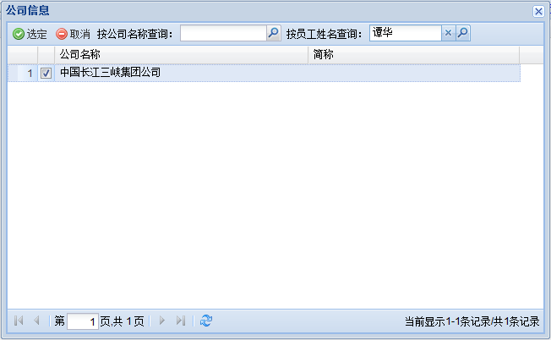
图 6-13-1 勾选指定公司
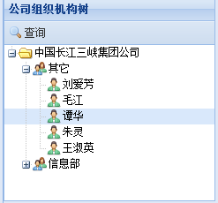
图 6-13-2 刷新并定位公司组织机构树

(3)按钮，关闭窗口，取消查找操作。

2.自定义组树功能介绍
1）自定义组树
单击右键，右键菜单有新建组、删除、保存全部三个选项。如图6-14所示：
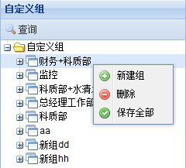
图6-14 右键菜单

(1)使用自定义组的第一步就是要在自定义组下新建组，右键单击“自定义组”，点击新建组。组内也可以新建组。
(2)可以删除组、组成员，不可以删除“自定义组”。当一个组作为单独的组，同时又是另一个组的成员时，删除单独的这个组，或者删除作为组成员的这个组时，并不影响另一个的存在，但是删除该组内的成员就是同时删除的操作。例如：aaa组在自定义组下是一个单独的组，同时它又是dd组的成员，那么删除aaa组或者删除dd组中的aaa组并不会影响例外一个，但是如果删除aaa组内的成员时，那么两个aaa组的成员都会被删除。如图6-15所示：
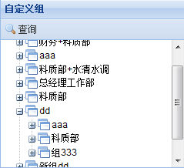
图 6-15 删除
(3)可以多步骤保存。
(4)重命名，先单击选择要重名的组，再单击进行重命名。同删除一样，若给作为单独一个组的aaa组重命名，那么作为dd组的成员的aaa组也会被重命名，如图6-16所示：
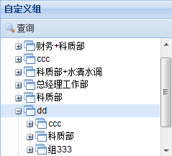
图 6-16 重命名
2）查询功能介绍
点击按钮，进入“自定义组信息”界面，如图6-17所示：
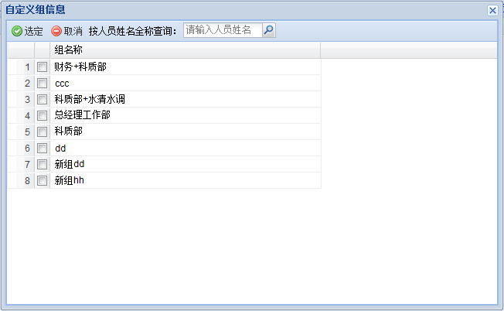
图6-17 自定义组信息列表
查询框，输入待查询的人员，结果列在自定组信息列表中，会默认勾选第一个组，如图6-18所示：
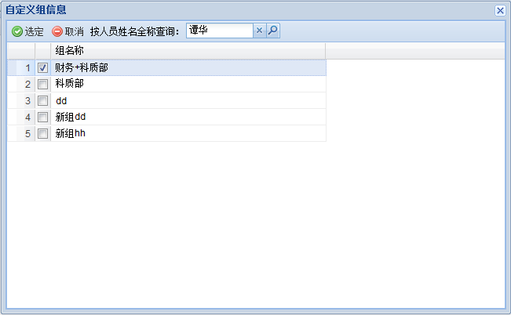
图6-18 查询“谭华”结果
勾选“组名称”前面的选择框，自定义组树会根据所勾选的是哪个组，展开选定的组并将查询的人员定位在这个组中。如图6-19所示：
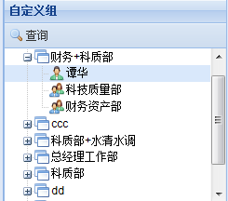
图 6-19 自定义组树人员定位

3.拖拽功能介绍
(1)从公司组织机构树向自定义组树拖拽
自定义组树的组是右键新建而成，组成员均是从公司组织机构树或者自定义组树拖拽而来。可以拖拽人员、部门。如图6-20，6-21所示：
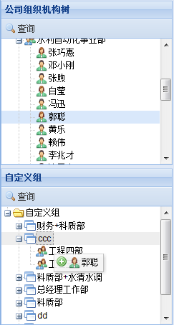
图 6-20 向组内拖人员
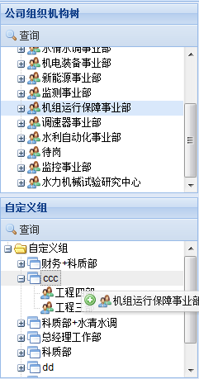
图 6-21 向组内拖部门
可以向组内拖动组，如图6-22所示：
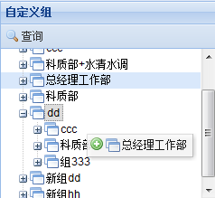
图 6-22 向组内拖动组
向组内拖动成成员时（包括人员、部门、组），均是复制操作，就是拖动时原来的并不被删除，而是复制一个相同的到目标组中。
(2)从公司组织机构树向人员信息列表拖拽
可以将人员直接向右侧人员信息列表拖拽，如图6-23-1、6-23-2所示。也可以将部门拖拽过去，会将部门内的人员全部展开列在人员信息列表中。如图6-24-1、6-24-2所示：
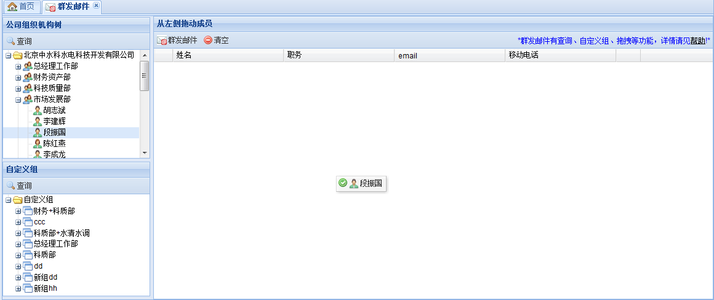
图 6-23-1 向人员信息列表中拖动人员
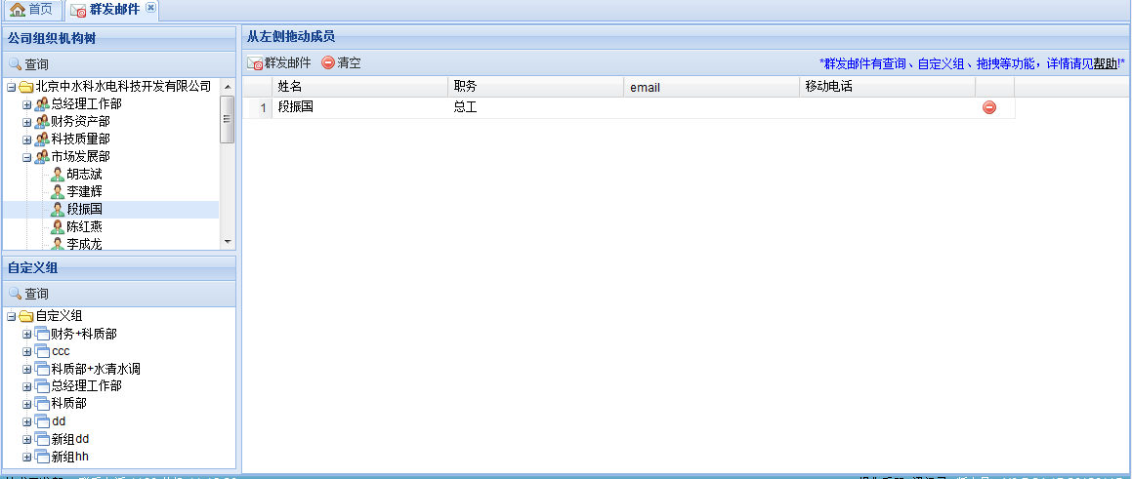
图 6-23-2 向人员信息列表中拖动人员

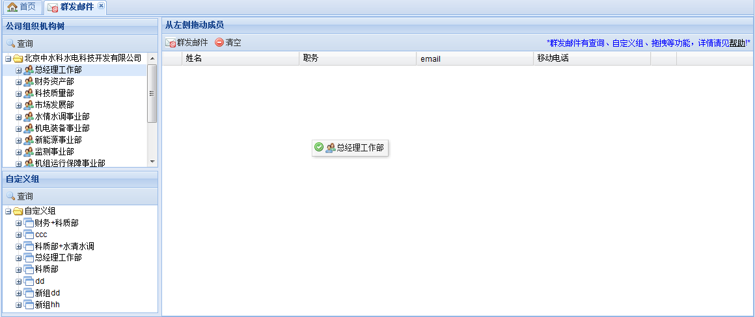
图 6-24-1 向人员信息列表中拖动部门
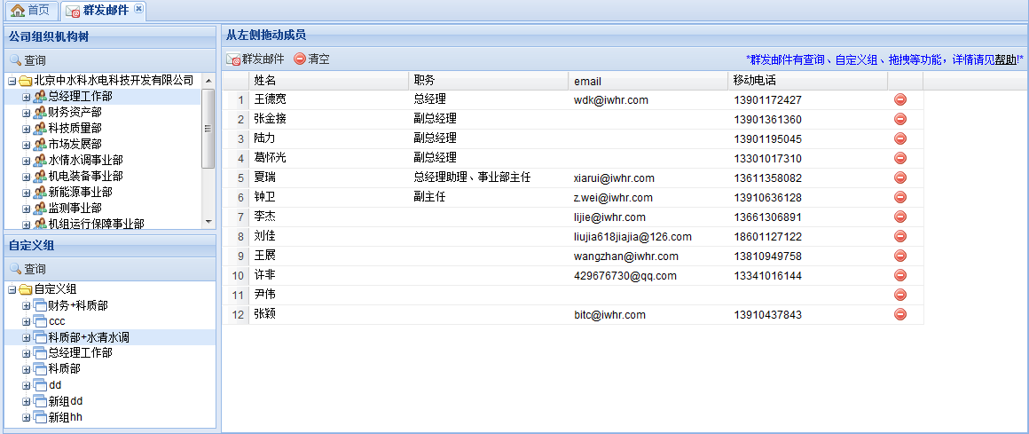
图 6-24-2 向人员信息列表中拖动部门

(3)从自定义组向人员信息列表中拖拽组
从自定义组向人员信息列表只允许拖动组，组的部门、人员成员不可拖动，组成员可以拖动。如图6-25所示：
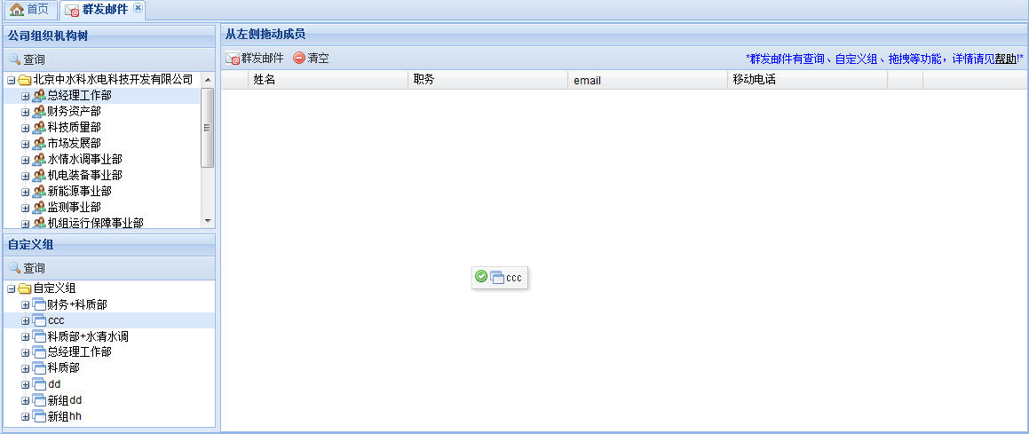
图 6-25 向人员信息列表中拖动组

4.人员信息列表
如图所示，人员信息列表上方有群发邮件、清空、选择公司三个按钮，功能如下：
(1)群发邮件，将想给其发送邮件的人员拖动到人员信息列表中，然后单击“群发邮件”按钮，会给人员信息列表中的所有人员发送邮件，没有email信息的人员自动跳过。
(2)清空，点击“清空”按钮将人员信息列表中所有人员清空。

补报考勤、出差补报

考勤截止日期的定义
考勤截止日期为每月的25号（根据实际情况而定）；
根据当前考勤制度（本月统计上月考勤），超过截至日期，则不允许提交上月考勤补报，只允许提交当月考勤补报（如，截至日期为每月25日，9-25可申请8月份考勤，而9-26只能提交9月份考勤，无法提交8月份考勤）
友情提示：为避免由于补报不及时造成的经济损失，请及时补报考勤单；

申请人填写“补报考勤登记表”：
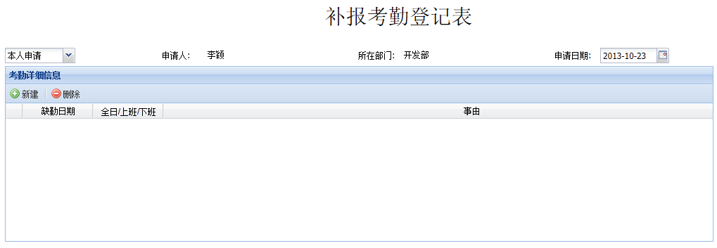
图1
- 选择申请人：
- 默认为本人申请：
- 代理申请：
选择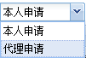中的代理申请；在处选择同部门的同事；
- 新建，创建缺勤记录，可以创建多条；如图；
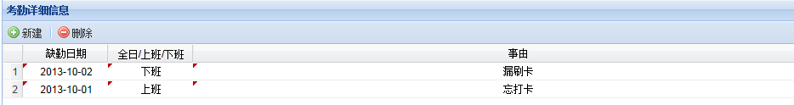
图2
- 填好后，点击“提交”，操作成功后，页面关闭，任务流转到下一个执行人；

申请人处理审批未通过的考勤信息：
- 在“我的任务”中，点开任务，如图3-1；
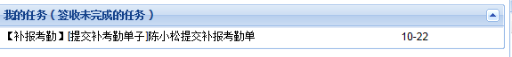
图3-1
图3-2
- 修改详细信息，点击“修改后提交”，任务到下一步的执行人的任务中；
- 点击“终止此考勤单的审批”，可以使流程在申请人处结束；
- 通过“流程跟踪”按钮，查询此流程执行情况；

如何跟踪任务？
- 在首页“新的任务”中点击，如图4-1，进入到查看“所有任务”的页面，如图4-2；
图4-1
详情请阅读第8项 任务；

审批人审批某个人的考勤单：
- 在首页的“新的任务”或“我的任务”中，点击签收任务，进入到审批页面：
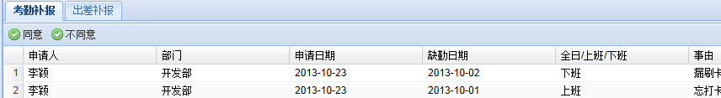
图5-1
- 审批页面信息两部分：考勤补报、出差补报。点击“同意”或“不同意”，完成审批；审批成功后，页面关闭；

审批人审批考勤统计；
- 在首页的“新的任务”或“我的任务”中，点击统计如图6-1，进入操作页面如图6-2：
图5-1
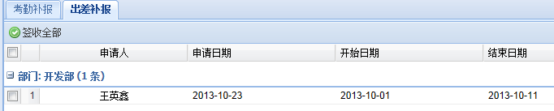
图6-2
- 点击“签收全部”，签收统计单，签收成功后，此页面关闭；
- 在首页的“我的任务”中点击考勤统计任务，如下图(图6-3)，进入到审批页面，如下图(图6-4)，选择部分，或全选，点击“同意”或“不同意”，完成审批；审批成功后，页面关闭；任务提交给下一个执行人；
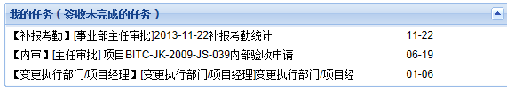
图6-2

图6-4

申请人填写“出差人员登记表”：
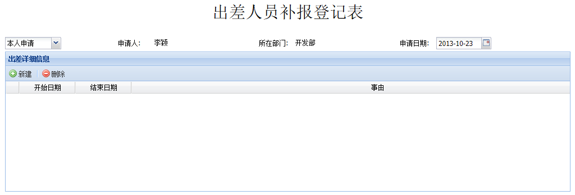
图7-1
- 选择申请人：
- 默认为本人申请：
- 代理申请：
选择中的代理申请；在处选择同部门的同事；
- 新建，创建缺勤记录，可以创建多条。
- 填好后，点击“提交”，操作成功后，页面关闭，任务流转到下一个执行人；
注意：出差的审批、被退回的再次提交处理同考勤。

补报考勤统计单的形成说明
每月的补报考勤、补报出差信息，在截止日期之前提交的所有考勤单，将在截止日期当天形成统计报表到达事业部主任处；在截止日期当天提交的考勤单，以个人为单位到达事业部主任处；

总经理工作部查询补报的考勤信息
- 补报的考勤信息查询对总经理工作部考勤补报人员可见，如图9-1；
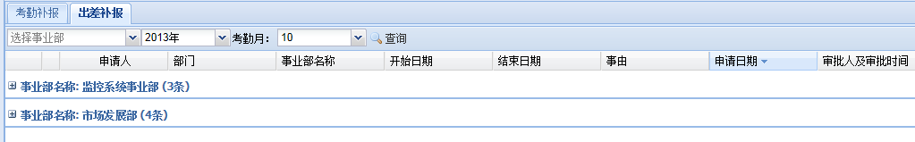
图9-1
- 分为考勤补报，和出差补报；右下角可以查看考勤月记录的总条数；数据按事业部分组；
- 可以按事业部、考勤月查询；
如图，
考勤月查询，，如果考勤月选择的是11，查询的是缺勤日期在11月1日至11月30号之间的考勤单；出差补报查询的是在11月1日至11月30号之间的出差补报记录；
- 可在员工姓名前勾选，做的标记，方便记忆已处理的数据；
- 通过点击审批人及审批时间，可以查看审批流程，如下图；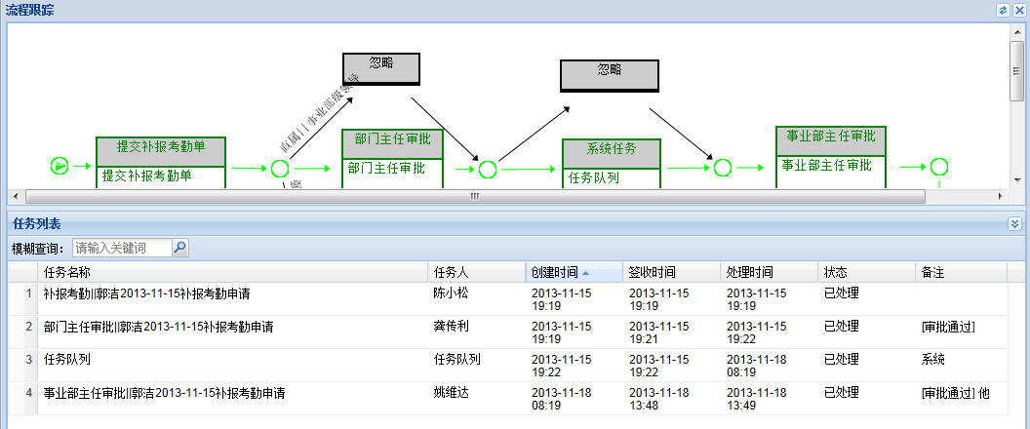
- 跨月的出差信息，例如，开始日期2013-07-15 结束日期2013-09-15；
7月将会查询到2013-07-15 到2013-07-30
8月将会查询到2013-08-01 到2013-08-31
9月将会查询到2013-09-01 到2013-09-15

审批说明
- 普通员工提交后，由所在部门主任审批；
- 事业部级领导提交后，直接由事业部级领导审批；（如综合管理部的领导提交后，不需要部门主任提交）；
- 二级部门主任实时对员工的申请做审批，即员工提交申请后，二级部门领导可以及时收到申请；
- 员工提交补报审批，在截止日期的前三个工作日（不包含截止日期当天）前提交的会暂时存于系统的任务中（如图10-1），在截止日期的前三个工作日（不包含截止日期当天）的当天以事业部为单位形成考勤统计表发给事业部主任；
图10-1

- 对于一个部门具有相同权限的审批人，其中一个签收任务后，系统会在另一个人的任务中删除此任务，或者提示“此任务已完成”；
- 事业部级领导在截止日期的前三个工作日（不包含截止日期当天）开始进行审批；
“前三个工作日”之前提交的补报考勤系统自动形成的统计汇总表；
在截止日期前三天，以及截止日期当天提交的考勤单以“一个考勤单一个任务”的形式提交到事业部主任；
在截止日期以后提交或审批通过的考勤单无效；
（举例说明，考勤截止日期是25号，22号事业部主任收到本部门的22号以前提交的考勤统计汇总表；22至25号这几天以每个考勤单一条任务的形式提交给事业部主任进行审批；）

任务

.首页的任务
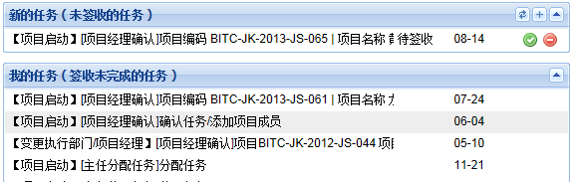
图1
首先要在“新的任务”中签收任务；然后“我的任务”中处理任务；可以在“查看所有任务”中查看所有的任务，进行流程跟踪，实时查询他们的执行情况；

如何签收任务？
以下图的任务为例：
图2-1
一种：点击签收此任务；
另一种：点击任务的名字，
“”
在弹出的
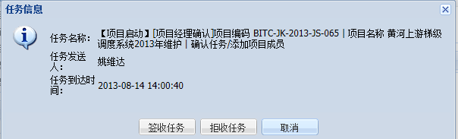
图2-2
点击“签收任务”；
签收成功后，会出现签收成功的提示，如图，（2013年11月20以后的版本会直接跳转到处理此任务的页面）：
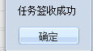
图2-3

如何处理任务？
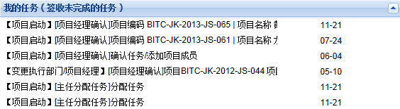
图3
点击任务名字，跳转到任务的处理页面，点击“接收任务”或“任务确定”等按钮处理任务；
（2013年11月20以后的版本会在任务签收后直接跳转到处理此任务的页面）：

如何跟踪任务？
- 在首页“新的任务”中点击，如图4-1，进入到查看“所有任务”的页面，如图4-2；
图4-1
- “已处理任务”
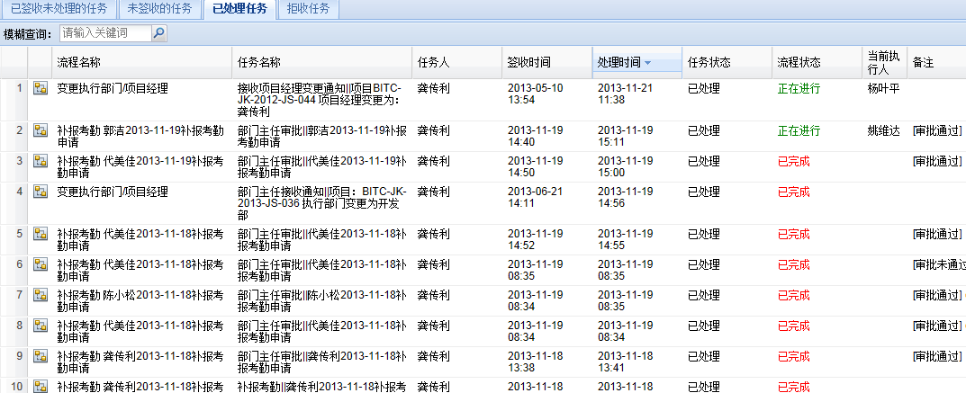
图4-2
流程名称：此任务所属流程的名字；
任务名称：流程中任务的名字||任务的详细名字；
任务人：完成此任务的人，用户只能查询任务人是自己的任务；
签收时间：点击“签收任务”的时间；
处理时间：处理任务的时间；
任务状态：任务的状态，“已处理任务”标签中，任务状态是“已处理”；
流程状态：此任务所在的流程的状态，有正在进行、已完成两种；
当前执行人：如果此任务正在进行，任务流转并停在“当前执行人”处，等待处理；
备注：任务人处理任务时候填写的备注信息；如果当前执行人是“任务队列”，备注里有此任务队列的预计执行日期说明；
发送人：将此任务发给你的人；此列默认是隐藏的，可在“发送人”前勾选即可，如图：
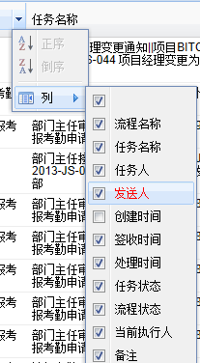
图4-3
- 在“已处理任务”中，点击按钮或流程名称，可以跟踪查看对应任务的执行情况。

